
Club-Taschenbücher Novitäten Frühjahr 2025
Liebe Eltern!
Wenn Sie bestellen wollen, geben Sie bitte diesen Bestellschein samt Geld (€ 7,50 pro Band) bei der Klassenlehrerin ab.
Danke!
 | Band/AutorIn/Titel | Schulstufe | Stück
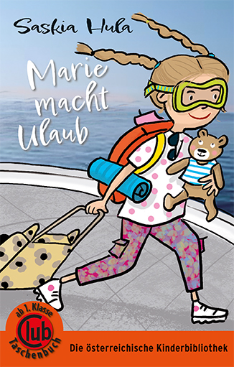 | Band 390: Saskia Hula  Marie macht Urlaub  Marie hat die 1. Klasse geschafft. Sie und ihre Familie wollen nun die Sommerferien auf einem Campingplatz auf einer kleinen Insel in Kroatien verbringen.  Um Erstlesern den Leseeinstieg zu erleichtern, werden viele Wörter durch farbige Illustrationen ersetzt. | ab 1. Schulstufe
 | Band 391: Heinz Janisch  Einer für alle! Alle für einen!  Dies ist die Geschichte von den berühmten Leibwächtern des Königs mit Namen Athos, Porthos, Aramis und d'Artagnan. Einmal noch sollten sie für den König ihr Leben riskieren. Einmal noch sollte Ihr Ruf erschallen: „Einer für alle! Alle für einen!“ | ab 2. Schulstufe
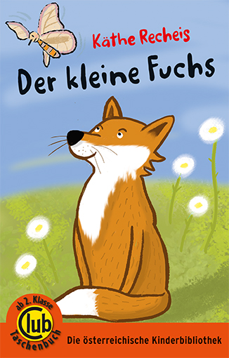 | Band 392: Käthe Recheis  Der kleine Fuchs  Diese Tiergeschichte erzählt ein Jahr aus dem Leben eines jungen Fuchses. Die mehrfach preisgekrönte österreichische Schriftstellerin Käthe Recheis beschreibt behutsam und voller Liebe die Tiere und die Natur. Ein kleines Quiz am Ende vertieft spielerisch das angelesene neue Wissen. | ab 2. Schulstufe
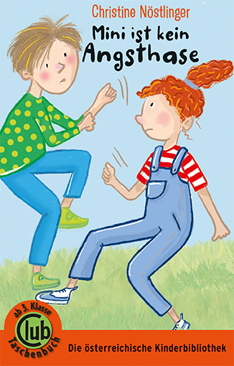 | Band 393: Christine Nöstlinger  Mini ist kein Angsthase  Mini ist verzweifelt: Nach einem Streit mit Moritz findet sie sich ganz allein in einem fremden Stadtteil wieder und hat keine Ahnung, wie sie nach Hause kommen soll. Aber sie wäre nicht Mini, wenn sie das Problem nicht mit einer gehörigen Portion Mumm und einer Prise Glück lösen würde. | ab 3. Schulstufe
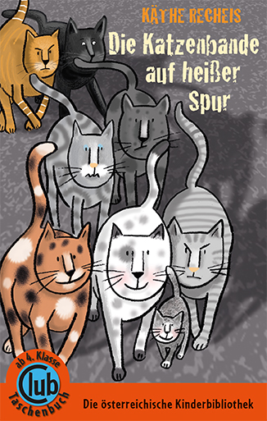 | Band 394: Käthe Recheis  Die Katzenbande auf heißer Spur  Florian Morgenstern ist Privatdetektiv. Das Detektivbüro hat er von seinem Vater geerbt und dazu auch Großonkel Theo und Großtante Annabel und Großtante Amelie. Leider hat er zwei Eigenschaften, die ein Detektiv nicht haben darf. Er ist ein Träumer und er sieht in allen Menschen nur das Gute. Zum Glück hat er mich, Molly, seine Katze. Und die Katzenbande von Kirchhausen! | ab 4. Schulstufe


Name des Kindes: ____________________________ Klasse: ________________
Mein Kind darf die oben genannten Bände bestellen.
Das Geld liegt in einem verschlossenen Kuvert bei.
U: ____________________________

